*Software Requirements Specification*

for

<Help!>

Version 1.0 approved

Prepared by

<2101724516 – Hedianto>

<2101724560 – Lewi Jourdan>

<2101724636 – Sherly Natalia>

<7 Juli 2018>

Table of Contents

Table of Contents ii

1. Pendahuluan 1

1.1 Tujuan Penulisan Dokumen 1

1.2 Audien yang Dituju dan Pembaca yang Disarankan 1

1.3 Batasan Produk 1

1.4 Definisi dan Istilah 1

2. Deskripsi Keseluruhan 2

2.1 Deskripsi Produk 2

2.2 Fungsi Produk 2

2.3 Penggolongan Karakterik Pengguna 2

2.4 Lingkungan Operasi 3

2.5 Batasan Desain dan Implementasi 3

2.6 Dokumentasi Pengguna 3

3. Kebutuhan Antarmuka Eksternal 4

3.1 User Interfaces 4

3.2 Hardware Interface 4

3.3 Software Interface 4

3.4 Communication Interface 4

4. Functional Requirement 5

4.1 Use Case Diagram 5

4.2 Play game 6

4.3 Choose Chapter 7

4.4 View Highscore 8

4.5 Quit Game 9

4.6 Class Diagram 10

5. Non Functional Requirements 14

Revision History

|  |  |  |  |
| --- | --- | --- | --- |
| **Name** | **Date** | **Reason For Changes** | **Version** |
| Lewi, Hedi, Sherly | 16 Juli 2018 | Kurang Sequence, perbaikan tata Bahasa, dan perbaikan lainnya | 1.1 |
|  |  |  |  |
|  |  |  |  |

# Pendahuluan

## Tujuan Penulisan Dokumen

Tujuan penulisan dokumen ini adalah memberikan gambaran mengenai aplikasi Help! Selain itu, tujuannya juga untuk mempermudah developer untuk melanjutkan projek selanjutnya.

## Audien yang Dituju dan Pembaca yang Disarankan

Dokumen ini dibuat untuk owner aplikasi beserta developer selanjutnya.

## Batasan Produk

Aplikasi Help! ini memiliki tujuan untuk memberikan edukasi kepada masyarakat mengenai bagaimana cara memberikan pertolongan sewaktu terjadi keadaan darurat. Sasaran dari aplikasi ini adalah user yang berusia delapan tahun ke atas.

## Definisi dan Istilah

* SRS : *Software Requirements Specification*, atau

Spesifikasi Kebutuhan Perangkat Lunak (SKPL)

* IEEE : *Institute of Electrical and Electronics Engineering*

Standar internasional untuk pengembangan dan perancangan produk.

# Deskripsi Keseluruhan

## Deskripsi Produk

Help! adalah aplikasi game yang bertujuan untuk memberikan edukasi mengenai pertolongan pertama untuk berbagai hal seperti kecelakaan, bencana alam, dan hal tak terduga lainnya. Game ini memiliki chapter – chapter, di mana setiap chapter memiliki cerita dengan masalah yang berbeda. Game ini mengusung tema bergenre strategi, petualangan dan edukasi di mana user harus menyelesaikan masalah dalam setiap chapter dengan waktu yang telah ditentukan. Game ini bermanfat untuk memberikan informasi mengenai bagaimana menghadapi situasi yang tidak terduga yang sering terjadi dalam kehidupan.

## Fungsi Produk

Fungsi dari aplikasi yang kami rancang ini, seperti genre yang kami ambil yaitu strategi dan edukasi dimana melatih dan mengajari user untuk dapat berpikir secara kritis dan mengambil keputusan atau tindakan yang diperlukan dalam menghadapi permasalahan yang timbul dalam cerita. Seperti saat ada korban terkena serangan binatang liar, kebocoran gas dan lainnya. Dengan begitu maka user dapat meminimalisir akibat yang akan ditimbulkan walaupun hanya untuk didalam game.

## Penggolongan Karakterik Pengguna

Tabel 1 Karakteristik Pengguna

| Kategori Pengguna | Tugas | Hak akses ke aplikasi | Kemampuan yang harus dimiliki |
| --- | --- | --- | --- |
| Anak – anak remaja | Mengindentifikasi masalah dan memutuskan tindakan yang diperlukan | Bermain dan mengeksplor benda dalam game | Berpikir kritis, dan informasi tentang alat – alat yang dibutuhkan |

## Lingkungan Operasi

## Game ini akan beroperasi di platform mobile, karena seperti yang kita tahu dimana sekarang hampir semua masyarakat dari berbagai kalangan masyarakat sudah menggunakan gadget dalam kehidupan kesehariannya sehingga dapat dimainkan oleh siapapun karena edukasi yang dimunculkanpun cocok untuk berbagai usia maupun jenis kelamin.

## Minimum OS Android untuk memainkan game ini adalah versi 5.1 ke atas. Sedangkan Platform hardware minimum yang dibutuhkan untuk menjalankan aplikasi ini adalah Android dengan Mediatek MT6580 Quad Core 1.3 GHz Cortex-A7 dan GPU Mali-400MP2 dan RAM minimum 1 GB atau lebih. Sehingga para user dapat memainkan game ini dengan performa yang memadai tanpa adanya kendala yang muncul dalam bermain game ini.

## Batasan Desain dan Implementasi

Aplikasi ini tidak boleh memiliki desain yang mengandung unsur kekerasan dan sara, karena aplikasi ini dikembangkan untuk usia minimal delapan tahun hingga tiga puluh tahun dan para peserta PMR. Aplikasi ini memiliki desain yang dapat menarik perhatian pemain dan desain yang tidak membosankan. Aplikasi ini juga memiliki vector grafis yang sangat sederhana.

## Dokumentasi Pengguna

Tutorial akan disediakan di awal chapter 1 untuk membantu user pada saat pertama kali memainkan game. Dan juga disediakan sebuah buku petunjuk untuk setiap chapter.

# Kebutuhan Antarmuka Eksternal

## User Interfaces

Karakteristik design yang dipilih sederhana dan menggunakan warna-warna yang menarik agar dapat menarik perhatian user untuk bermain. Game ini tidak menggunakan button – button sehingga pemain bisa langsung bermain dengan menekan layar (touch) agar karakter dapat bergerak serta untuk mengambil benda. Game ini memiliki display landscape dimana angle camera mengikuti pergerakan karakter. Game ini tidak ada menggunakan keyboard dan tidak ada error message.

## Hardware Interface

Karakteristik fisik dari hardware yang kami pergunakan menggunakan platform mobile atau

smartphone, dimana merupakan hardware yang paling sering dipakai atau dimiliki oleh para user. Interaksi atau kontrol yang dipakai dalam memainkan permainan ini pun memakai system touchscreen dalam menjalankan aplikasi game ini. Sistem touchscreen menjadi kontrol yang kami pilih karena merupakan kontrol interaksi yang paling mudah untuk dipakai dan sudah menjadi hal biasa bagi para user yang menggunakan smartphone.

## Software Interface

Di dalam game ini tidak menggunakan database dikarenakan game ini merupakan game berbasis offline dimana data- data yang dibutuhkan sudah ada di satu tempat dan tidak memerlukan tempat penyimpanan ke dalam suatu server tertentu. Selain itu, tidak diperlukan aplikasi – aplikasi tambahan untuk mendukung permainan dalam game ini, cukup dengan menginstal game ke smartphone dengan spesifikasi minimum yang sudah dijelaskan sebelumnya.

## Communication Interface

Aplikasi ini merupakan aplikasi offline sehingga tidak memerlukan koneksi internet, dimana user tidak berinterakrasi dengan user lain melalui aplikasi ini. Game ini tidak memerlukan server karena game ini merupakan game offline.

# Functional Requirement

| **ID** | **Kebutuhan Fungsional** | **Penjelasan** |
| --- | --- | --- |
| PG1 | User memilih play game | User memainkan game, jika belum pernah bermain maka akan dimulai dari chapter 1. Jika sudah pernah bermain akan disambung ke chapter terakhir tetapi dari awal story chapter. |
| **PG2** | User memilih view highscore | System akan menampilkan highscore untuk setiap chapter yang telah diselesaikan. |
| **PG3** | User memilih choose chapter | System akan menampilkan setiap chapter yang tersedia, dimana chapter akan tersedia jika chapter telah diselesaikan. User memilih salah satu chapter yang tersedia untuk dimainkan dari awal story chapter tersebut. |
| **PG4** | User memilih quit game | System akan menutup aplikasi |

## C:\Users\lewij\AppData\Local\Microsoft\Windows\INetCache\Content.Word\Use case.pngUse Case Diagram

## Play Game

4.2.1 Deskripsi Use Case

Use case : Play Game

Precondition : Membuka aplikasi Help!

Actor : User

Goal : Memainkan game

Overview : User membuka aplikasi Help! User memilih play game dan game akan dimulai dari chapter 1. User akan menjalankan misi di dalam chapter tersebut. Jika chapter berhasil diselesaikan, akan dilanjutkan ke chapter selanjutnya. Jika gagal, game akan selesai dan menampilkan score yang didapatkan.

4.2.2 Stimulus and Respon

|  |  |
| --- | --- |
| Action by user | Response from system |
| 1. Player membuka game |  |
|  | 2. System menampilkan tampilan menu |
| 3. Player memilih play game |  |
|  | 4. Menjalankan chapter 1 |
| 5. User bermain game |  |
|  | 6. Memberi respon berupa alur cerita game |
| 7. User berhasil menyelesaikan chapter 1 |  |
|  | 8. Menjalankan chapter selanjutnya |

Alternative :

Step 7: user gagal menyelesaikan chapter karena waktu habis.

Step 8: menampilkan score dan kembali ke menu awal.

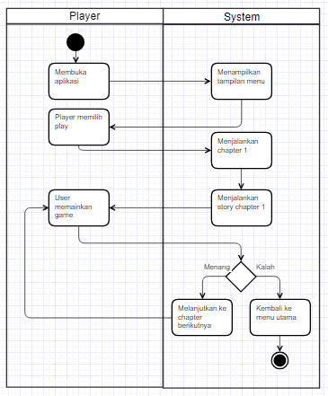4.2.4 Activity Diagram

4.2.5 Sequence Diagram

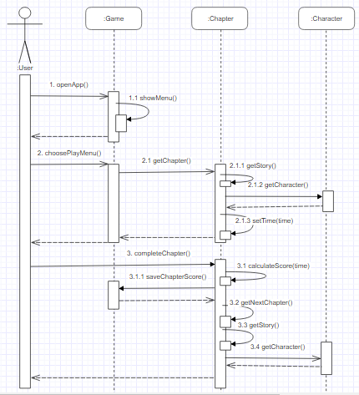

## Choose Chapter

4.3.1 Deskripsi Use Case

Use case : Choose chapter

Precondition : Membuka aplikasi Help!

Actor : User

Goal : Memilih chapter

Overview : User membuka aplikasi Help!. User memilih menu choose chapter. User memilih chapter mana yang ingin dimainkan dan yang tersedia. User memainkan chapter tersebut.

4.3.2 Stimulus and Respon

|  |  |
| --- | --- |
| Action by user | Response from system |
| 1. User membuka aplikasi |  |
|  | 2. System menampilkan tampilan menu |
| 3. User memilih choose chapter |  |
|  | 4. System menampilkan chapter – chapter yang tersedia |
| 5. User memilih salah satu chapter |  |
|  | 6. Menampilkan isi chapter |
| 7. Memainkan game pada chapter yang dipilih |  |
|  | 8. Memberikan respon berupa alur cerita game |
| 9. User memainkan chapter tersebut |  |

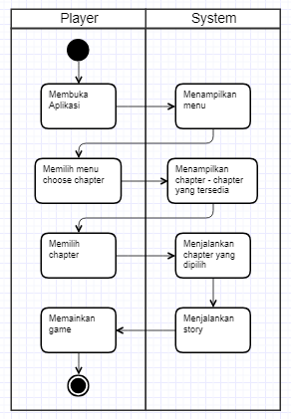4.3.4 Activity Diagram

4.3.5 Sequence Diagram

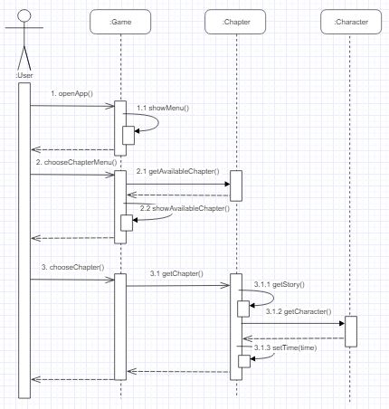

## View Highscore

4.4.1 Deskripsi Use Case

Use case : View highscore

Actor : User

Goal : View Highscore

Overview : User membuka aplikasi Help!. User memilih menu view highscore. User melihat highscore yang sudah tersimpan.

4.4.2 Stimulus and Respon

|  |  |
| --- | --- |
| Action by user | Response from system |
| 1. User membuka aplikasi |  |
|  | 2. System menampilkan tampilan menu |
| 3. User memilih view highscore |  |
|  | 4. System menampilkan data highscore |

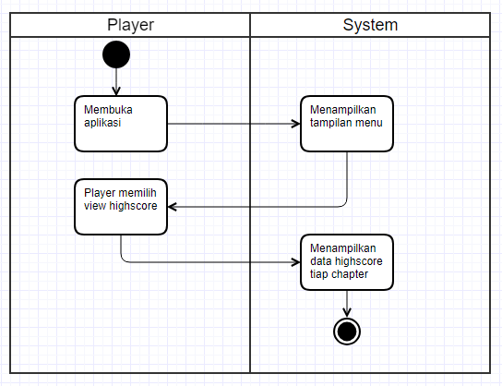4.4.4 Activity Diagram

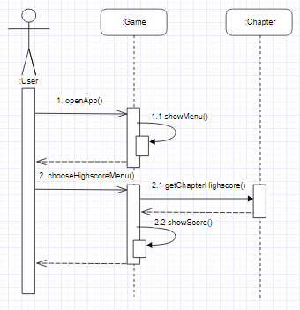4.4.5 Sequence Diagram

## Quit Game

4.5.1 Deskripsi Use Case

Use case : Quit game

Precondition : Membuka aplikasi Help!

Actor : User

Goal : Quit game

Overview : User membuka aplikasi Help!. User memilih menu quit game. User keluar dari game.

4.5.2 Stimulus and Respon

|  |  |
| --- | --- |
| Action by user | Response from system |
| 1. User membuka menu |  |
|  | 2. System menampilkan tampilan menu |
| 3. User memilih quit game |  |
|  | 4. System menutup aplikasi |

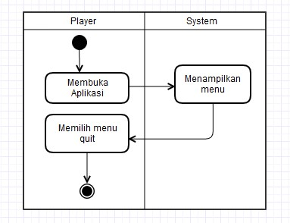4.5.4 Activity Diagram

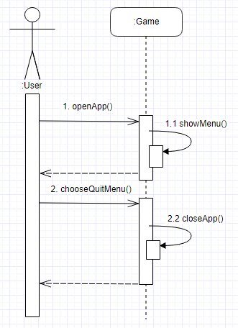4.5.5 Sequence Diagram

## C:\Users\lewij\AppData\Local\Microsoft\Windows\INetCache\Content.Word\class diagram.pngClass Diagram

# Non Functional Requirements

| **ID** | **Parameter** | **Kebutuhan** |
| --- | --- | --- |
|  | Availability | - |
|  | Reliability | N/A |
| HLS1 | Ergonomy | Icon mudah dipahami  Gambar yang menarik |
|  | Portability | N/A |
| HLS2 | Memory | 80 MB |
| HLS3 | Response time | 2-3 seconds |
|  | Safety | N/A |
|  | Security | N/A |
|  |  |  |
| HLS4 | Others 1: Bahasa komunikasi | Bahasa Indonesia |